Projet 5 : Monitoring de clusters Kubernetes avec l'IA
Architecture retenue. Cloud Services and Systems, HES-SO Master, Groupe 13.
Version 4 (28 octobre 2026). Cette version ajoute la section 2, les exigences du projet avec leur état, et décale les sections suivantes d'un numéro. Le déploiement sur AWS est terminé et il a été testé : l'infrastructure, la pile d'observabilité (Alloy, Mimir, Loki, Grafana) et l'hôte de l'assistant tournent depuis le 27 octobre, et nous avons exécuté 15 scénarios de test les 27 et 28 octobre. Cette version corrige ce que la version 2 annonçait comme « jamais lancé » ou « sans résultat », ajoute un schéma du déploiement AWS (section 3.1) et résume ce que les essais ont montré (section 7), y compris les défauts que nous n'avons pas corrigés. La partie locale (Kind) est conservée telle qu'elle est implémentée. La version 1 (Switch Cloud, Ollama dans le cluster) reste dans Group-13-Architecture.docx la version 2 dans Group-13-Architecture-v2.docx et la version 3 dans Group-13-Architecture-v3.docx.

1. Objectif
Un assistant conversationnel qui répond en langage naturel à des questions sur l'état d'un cluster Kubernetes. Il traduit la question en requêtes PromQL et LogQL, récupère métriques, logs et événements, puis rédige une analyse.
Trois cas d'usage : santé globale du cluster, investigation d'un incident, analyse de cause racine. Les traces sont hors périmètre.

2. Exigences
Les exigences viennent de trois sources : le sujet du projet 5 (« Sujet »), le retour du professeur du 22 octobre (« Prof. 22.10 ») et des décisions du groupe, surtout pour répondre aux questions ouvertes du sujet (« Groupe »). Nous les avons rédigées le 28 octobre, à partir du sujet et de ce que nous avons construit : elles n'ont pas fait l'objet d'entretiens avec un client.
La colonne « État » dit si l'exigence est satisfaite, avec ou sans réserve, ou partielle. Les numéros F1 à F5, S1 à S7 et R1 à R3 renvoient aux scénarios du plan de tests ; les numéros « plan n° » renvoient au plan d'amélioration ; les captures sont dans `docs/demo/captures/`. Nous n'avons pas fixé de seuil chiffré (par exemple un taux de réponses justes) : chaque test a un critère de réussite écrit, jugé à la main, et il y a peu d'essais par scénario.
Bilan sur 18 exigences : 5 satisfaites, 8 satisfaites avec réserve, 5 partielles, aucune non satisfaite. Les traces sont hors périmètre (le sujet l'indique).

2.1 Exigences fonctionnelles
N° | Exigence | Origine | État | Preuve et réserves
EF1 | Poser en français des questions de supervision dans une interface de chat (Open WebUI). | Sujet | Satisfaite | Open WebUI sur l'hôte AWS appelle l'assistant ; captures 01 à 07.
EF2 | Traduire la question en requêtes PromQL et LogQL, et récupérer métriques, logs et événements. | Sujet | Satisfaite, avec réserve | Outils promql_instant, promql_range, search_logs et describe_pod (événements). Une requête mal écrite a été observée (F5, essai 6).
EF3 | Cas d'usage 1 : donner une vue d'ensemble de la santé du cluster. | Sujet | Satisfaite, avec réserve | F1 : chiffres de nœuds et de pods justes aux essais 2 à 6 (versions 0.5.1 à 0.5.10), faux à l'essai 1 (0.5.0, corrigé). Défauts restants : omission non expliquée dans Loki (essai 3), « 43 pods Running » qui cache 2 pods en échec (essai 6).
EF4 | Cas d'usage 2 : décrire un incident sur un nœud, un pod ou un service, en corrélant alertes, métriques et logs. | Sujet | Partielle | Pod (F2) : pod, redémarrages et erreur justes, mais durées parfois mal lues et logs d'un pod qui plante en boucle mal collectés. Nœud (F5) : état principal juste dans 4 essais sur 6 (un essai faux, un sans donnée), avec des affirmations fausses ou non vérifiées dans les essais justes. Service (F5) : l'assistant décrit un pod, pas le service. Alertes : aucun outil (plan d'amélioration n° 5).
EF5 | Cas d'usage 3 : proposer des hypothèses de cause racine, en séparant ce qui est constaté de ce qui est supposé. | Sujet | Satisfaite, avec réserve | F3 : cause juste dans 7 essais sur 7 (l'essai 5 est hors protocole) ; séparation constaté / supposé respectée dans 3 essais, partielle dans 4. Défauts : durées mal lues, renvois vers les outils internes. La capture 04 contient une contradiction et une hypothèse non établie (NetworkPolicy).
EF6 | Rendre les réponses vérifiables : montrer les outils appelés et leurs arguments. | Groupe (question 4 du sujet) | Satisfaite, avec réserve | Liste « Outils appelés » depuis la version 0.5.12 ; requête rejouée dans Grafana (capture 08) : même pod, 262,3 MiB contre 264,4 MiB, à 14 minutes d'écart. Le texte d'une réponse a cité une requête plus simple que celle exécutée (plan n° 15).
EF7 | Rester en lecture seule : ne rien modifier dans le cluster. | Groupe (question 3 du sujet) | Satisfaite | Aucun outil d'écriture, pas d'accès à l'API Kubernetes. S2 : 3 refus sur 3 le 25.10 et le 27.10. Il propose des commandes kubectl que nous n'avons pas testées (capture 06).
EF8 | Rester dans son périmètre : refuser les questions hors sujet. | Prof. 22.10 (question météo) | Satisfaite, avec réserve | S1 : 20 refus sur 20 (5 en local, 15 sur AWS), aucun outil appelé. S7 : 3 refus nets sur 4 ; la partie hors sujet d'une question mixte n'est pas refusée explicitement.
EF9 | Ne divulguer aucun secret et ne pas obéir à une consigne cachée dans les données. | Groupe (questions 5 et 6) | Partielle | S4 : 2 refus sur 2 (25.10 et 27.10). S3 : consigne cachée non exécutée 2 fois sur 2 (28.10). Fuite de secrets via les logs non testée ; peu d'essais.
EF10 | Signaler ses limites et les pannes, sans inventer de réponse. | Groupe (question 4) | Partielle | R1 : panne de Mimir signalée (erreur 502), aucun chiffre inventé. S5 : demande trop grande refusée, mais limites annoncées fausses. Il conclut parfois à une absence à partir d'un résultat vide (n° 1) et présente des plafonds comme des totaux (n° 2).

2.2 Exigences non fonctionnelles et contraintes
N° | Exigence | Origine | État | Preuve et réserves
EN1 | Environnement d'observabilité : cluster Kubernetes, Mimir, Loki, collecte par Alloy (k8s-monitoring), Grafana. | Sujet (phase 1) | Satisfaite, avec réserve | EKS (27.10) et Kind ; Mimir et Loki écrivent dans S3 (28.10). Mimir et Loki ne sont pas supervisés (8 cibles up) ; l'Alertmanager et le ruler de Mimir sont vides (relevé S3).
EN2 | Déployer sur une infrastructure cloud, de façon automatisée. | Sujet ; Prof. 22.10 (AWS) | Satisfaite | Déploiement complet par script en 19 min 12 s (27.10) ; destruction et audit par script.
EN3 | Utiliser un modèle de langage public, non hébergé par nous dans le cloud. | Prof. 22.10 | Satisfaite | Amazon Bedrock, Mistral Large 3. En local, Ollama (qwen3:8b), seulement pour les essais.
EN4 | Faire tourner l'assistant hors du cluster surveillé. | Prof. 22.10 | Satisfaite | Instance EC2 séparée du cluster EKS (section 3.1). Accès à Mimir et Loki limité au groupe de sécurité de l'hôte (lu dans le code).
EN5 | Protéger les accès et les données sensibles. | Groupe (questions 5 et 6) | Partielle | Open WebUI limité à nos adresses IP, Mimir et Loki jamais exposés sur Internet, secrets de l'hôte dans SSM. Mais : pas de TLS et Mimir et Loki sans authentification. Acceptable pour une preuve de concept.
EN6 | Résister aux pannes (tests de résilience demandés par le sujet). | Sujet (livrable 4) | Partielle | R2 : assistant redémarré en environ 2 s, conversation reprise. R1 : lecture coupée le temps de remplacer le pod query-frontend (environ 55 s, un seul exemplaire). R3 (variante) : l'erreur Bedrock s'affiche telle quelle, peu lisible.
EN7 | Maîtriser le coût et pouvoir tout supprimer. | Groupe | Satisfaite, avec réserve | Destruction et audit par script. Coût estimé à 0,484 $ par heure d'après les prix, jamais relevé sur une facture ; responsabilité de la facture non établie.
EN8 | Ne toucher qu'à nos ressources (compte partagé). | Groupe | Satisfaite, avec réserve | Préfixe g13-p5 et étiquettes sur tout ce que nous créons ; l'audit liste seulement nos ressources (capture 09). Non audité côté compte.

3. Architecture
Le schéma reprend les quatre couches de la figure de l'énoncé et y place les composants retenus. Comme dans l'énoncé, les flèches suivent le trajet des données, du cluster vers l'utilisateur. Le même schéma contient l’architecture de test pour un ordinateur local et l’architecture finale déployée dans le cloud.
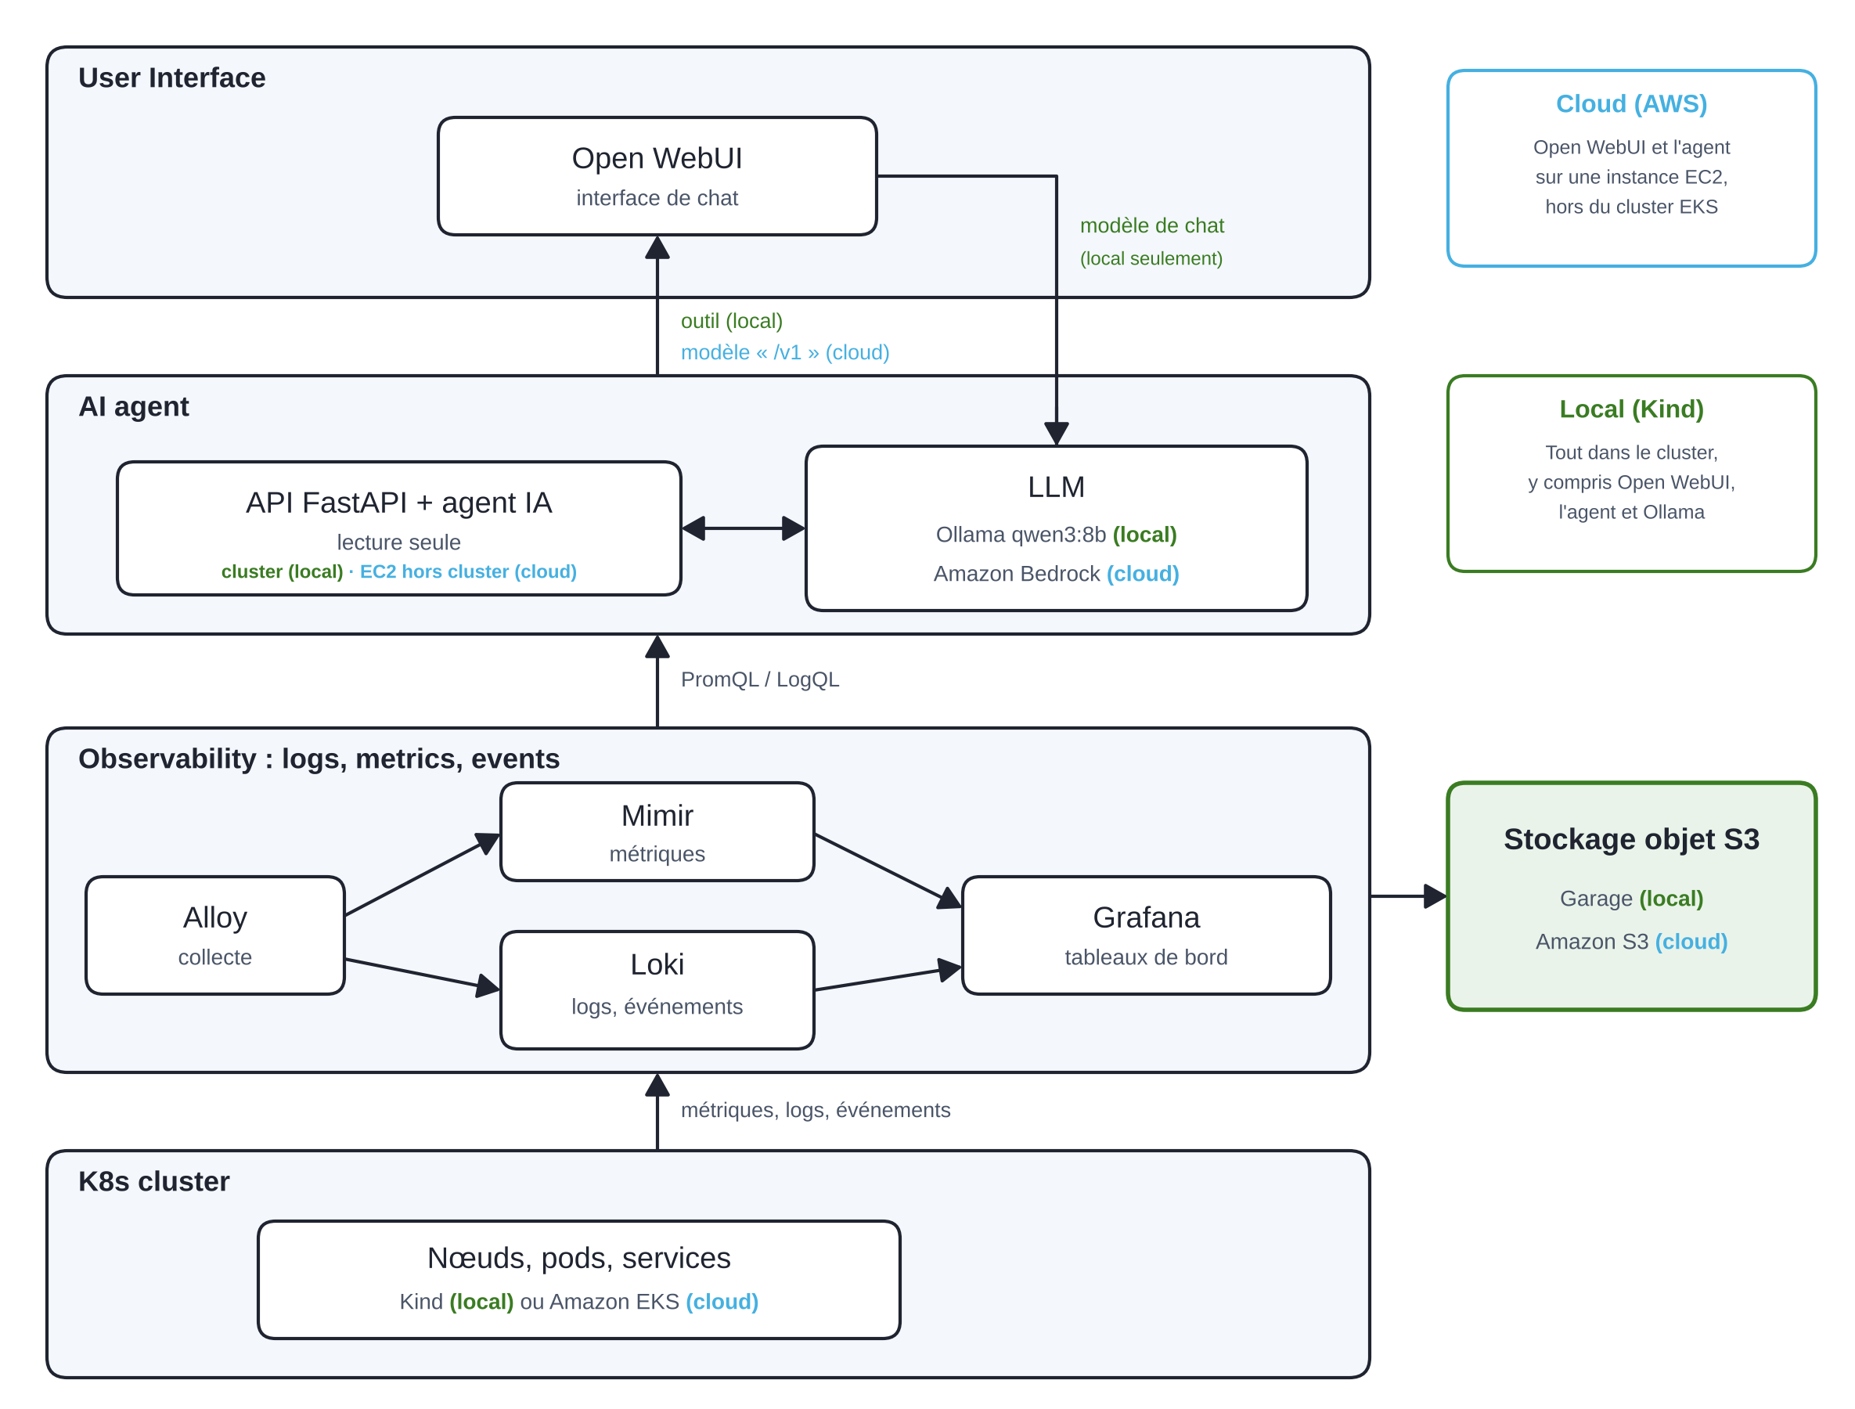
Figure 1. Les quatre couches de l'énoncé. En vert : la variante locale (Kind). En bleu : la variante cloud (AWS).
Dans la variante locale, les quatre couches sont déployées dans le même cluster Kind, à la fois plateforme d'hébergement et système surveillé. Dans la variante cloud, seules les couches Observability et K8s cluster sont dans le cluster EKS : Open WebUI et l'assistant tournent sur une instance EC2, hors du cluster, et le modèle de langage est Amazon Bedrock. Le stockage objet (Amazon S3) est externe au cluster.

3.1 Le déploiement sur AWS
La figure 2 montre ce qui tourne réellement sur AWS. Les flèches suivent le sens de la requête : la flèche part de celui qui appelle. Le schéma reste simple ; les détails sont écrits ci-dessous.
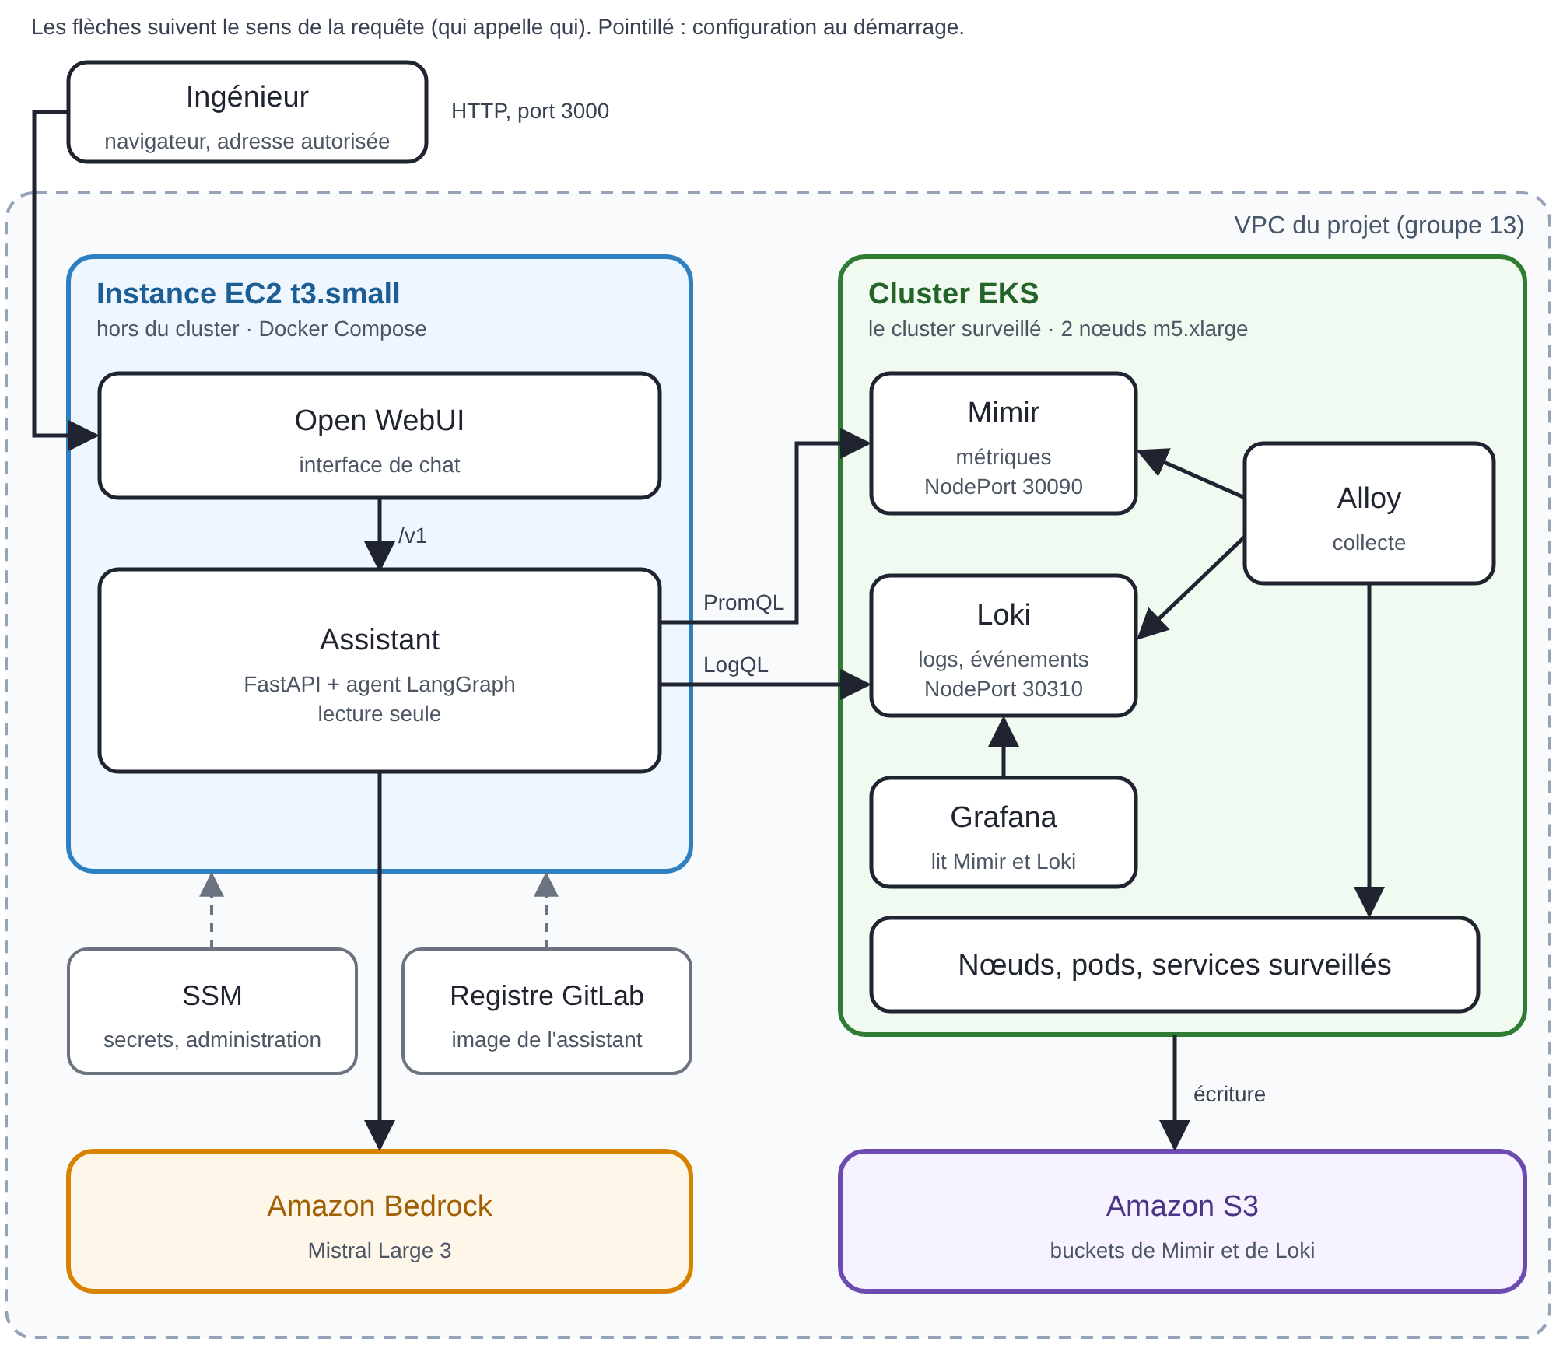
Figure 2. Déploiement sur AWS (région us-east-1) : l'assistant tourne sur une instance EC2, hors du cluster EKS qu'il surveille.
- Deux endroits séparés. Le cluster EKS contient ce qui est surveillé et ce qui collecte : Alloy, Mimir, Loki et Grafana. L'assistant et Open WebUI tournent à côté, sur une petite machine EC2. C'est ce que le professeur a demandé le 22 octobre : l'assistant ne fait pas partie du cluster qu'il observe.
- Comment l'ingénieur arrive à l'assistant. Il ouvre Open WebUI dans son navigateur, sur le port 3000 de l'instance, en HTTP. Ce port n'est ouvert qu'aux adresses IP de l'équipe. Il n'y a pas de chiffrement : c'est acceptable pour une preuve de concept, pas pour une vraie mise en service.
- Open WebUI et l'assistant. Les deux tournent avec Docker Compose sur la même machine. Open WebUI voit l'assistant comme un modèle de langage, grâce à une interface compatible OpenAI (/v1). Cela évite d'ajouter un composant intermédiaire entre Open WebUI et Bedrock.
- Comment l'assistant lit Mimir et Loki. Il passe par l'adresse privée d'un des deux nœuds EKS, sur deux ports ouverts exprès : 30090 pour Mimir (requêtes PromQL) et 30310 pour Loki (requêtes LogQL). Seul le groupe de sécurité de l'instance a le droit de s'y connecter. Mimir et Loki n'ont pas d'authentification et ne sont jamais exposés sur Internet. Limite : l'assistant n'utilise qu'un seul nœud ; si ce nœud est remplacé, il faut recréer l'hôte (make aws-redo-host).
- Le modèle de langage. L'assistant appelle Amazon Bedrock (Mistral Large 3) avec le rôle IAM de l'instance : aucune clé d'accès n'est stockée sur la machine. D'après le code, ce rôle est limité à ce modèle. Les extraits de métriques et de logs que l'agent lit sont donc envoyés à Bedrock.
- Secrets, image et administration. Les secrets de l'instance sont dans SSM Parameter Store. L'image de l'assistant vient du registre GitLab de la HEFR, avec un jeton en lecture seule. Nous administrons l'instance avec SSM (envoi de commandes à distance), sans clé SSH ; d'après le code, le seul port ouvert vers l'instance est le port 3000.
- Le stockage. Mimir et Loki écrivent leurs données dans Amazon S3. Nous l'avons constaté le 28 octobre : 37 objets (12,3 Mo) dans le bucket des blocs de Mimir et 468 objets (27,7 Mo) dans celui des fragments de Loki. Quatre autres buckets existent et sont restés vides.
- Ce qu'Alloy collecte. Alloy envoie les métriques à Mimir et les logs et événements à Loki. La requête up ne montre que 8 cibles (4 jobs sur 2 nœuds : kubelet, cadvisor, kube-state-metrics et resources). Mimir et Loki eux-mêmes ne sont donc pas supervisés.
- Le cluster. Deux nœuds m5.xlarge, avec une adresse publique : nous n'avons pas mis de passerelle NAT, pour limiter le coût. L'API Kubernetes n'accepte que les adresses IP de l'équipe.

4. Composants
Composant | Rôle | Origine
Cluster Kubernetes | Héberge toute la solution en local ; en cloud, héberge Alloy, Mimir, Loki et Grafana. Kind en local, Amazon EKS (2 × m5.xlarge) dans le cloud. | Choix du groupe
Alloy (chart k8s-monitoring) | Collecte les métriques, les logs et les événements du cluster. | Imposé
Mimir | Stocke les métriques, interrogeables en PromQL. | Imposé
Loki | Stocke les logs, interrogeables en LogQL. | Imposé
Stockage objet S3 | Conserve les données de Mimir et de Loki. Garage en local, Amazon S3 dans le cloud. | Choix du groupe
Grafana | Tableaux de bord et exploration manuelle. | Imposé
Open WebUI | Interface de chat. En local, appelle l'API de l'agent comme outil ; dans le cloud, voit l'assistant comme un modèle (interface compatible OpenAI, /v1), sur l'instance EC2. | Imposé
API FastAPI + agent IA | Image construite par le groupe. Interroge Mimir et Loki, puis rédige l'analyse. LangChain, avec LangGraph pour l'orchestration. Dans le cloud : sur l'instance EC2, hors du cluster. | Imposé (FastAPI, LangChain)
Ollama (local), Amazon Bedrock (cloud) | Sert le modèle de langage à l'agent. En local : Ollama (qwen3:8b), dans le cluster. Dans le cloud : Mistral Large 3 via Amazon Bedrock, appelé par l'assistant. | Choix du groupe
Instance EC2 (cloud) | Héberge Open WebUI et l'assistant (Docker Compose, t3.small), hors du cluster. Appelle Amazon Bedrock. En service depuis le 27 octobre. | Choix du groupe, retour du professeur

Mimir et Loki sont des bases de données auto-hébergées. Dans le cloud, le projet utilise des services managés (EKS, Amazon S3, Amazon Bedrock) et une instance EC2 gérée directement pour l'assistant et Open WebUI ; pas de FaaS. Le déploiement local se fait par charts Helm pilotés par OpenTofu ; l'environnement AWS est décrit par deux environnements OpenTofu (l'infrastructure, puis la pile Helm) et par des scripts de création, de destruction et d'audit. Ces scripts ont été exécutés de bout en bout : le déploiement complet du 27 octobre a duré 19 min 12 s.

5. Fonctionnement
- Alloy collecte en continu les données du cluster et les envoie à Mimir et à Loki.
- L'ingénieur pose sa question dans Open WebUI.
- Open WebUI transmet la question à l'API de l'agent : en local comme outil (le modèle d'Open WebUI, servi par Ollama, décide de l'appeler) ; dans le cloud, en l'interrogeant comme un modèle via /v1.
- L'agent interroge Mimir et Loki, puis rédige l'analyse avec le LLM (Ollama en local, Amazon Bedrock dans le cloud).
- La réponse s'affiche, suivie de la liste des outils appelés avec leurs arguments (sur AWS, depuis la version 0.5.12 de l'assistant). Pour les requêtes PromQL, l'ingénieur peut les rejouer dans Grafana ; nous l'avons fait une fois, le 28 octobre.

6. Choix principaux
- LLM : Ollama en local, Amazon Bedrock dans le cloud. Le retour du professeur écarte un LLM auto-hébergé dans le cloud. Mistral Large 3 (identifiant mistral.mistral-large-3-675b-instruct, région us-east-1) a servi à tous les essais des 27 et 28 octobre. Son prix est de 0,50 $ en entrée et 1,50 $ en sortie par million de tokens (grille consultée le 22 octobre) ; nous n'avons pas relevé la consommation réelle. En local, le modèle reste qwen3:8b.
- Amazon Web Services (us-east-1). Remplace Switch Cloud, abandonné à la demande du professeur : compte AWS, EKS et Amazon S3. Coût estimé du cluster : 0,484 $ par heure (plan de contrôle et 2 nœuds m5.xlarge). C'est un calcul d'après les prix, pas un montant relevé sur une facture. Le cluster a tourné en continu pendant les tests ; il est détruit par script à la fin, puis contrôlé par un audit.
- Kind en local. Permet de développer et de tester sans coût.
- Garage (S3). Mimir sans MinIO exige un S3 externe ; Garage est un serveur S3 léger, adapté à un portable. Dans le cloud, Amazon S3 le remplace.
- OpenTofu + Helm. Un module décrit la pile en local. L'environnement AWS (EKS, S3, instance EC2) est décrit séparément, avec des scripts de montée, de destruction rapide et d'audit. Durées mesurées : déploiement complet en 19 min 12 s (27 octobre) ; destruction de l'infrastructure en environ 18 min 30 s (26 octobre : nœuds 8 min 9 s, passerelle Internet 6 min 39 s, cluster 3 min 40 s).
- Ollama et LangGraph. Outils de l'article du HUG cité par le sujet : le risque technique est plus faible.
- Assistant en lecture seule. Il recommande, il n'agit pas sur le cluster. Il n'a pas accès à l'API Kubernetes.
- Réponses vérifiables. L'assistant doit répondre à partir des données récupérées, et la liste des outils appelés est ajoutée sous chaque réponse. Ce n'est pas une garantie : dans nos essais, des réponses contenaient des affirmations fausses ou non vérifiées (section 7). Une fois, le texte de la réponse a cité une requête plus simple que celle réellement exécutée : la liste sous la réponse est la source fiable.
- Accès restreint. Open WebUI demande une authentification ; l'API de l'agent n'est joignable que depuis l'hôte d'Open WebUI. Mimir et Loki n'ont pas d'authentification et ne doivent jamais être publics.
- Assistant hors du cluster surveillé (cloud). Exigence du professeur. Hébergement retenu : instance EC2 t3.small avec Docker Compose, comparée à ECS Fargate, Lambda et au Mac du groupe. L'instance est en service depuis le 27 octobre. Sa mémoire est juste : 489 Mio disponibles sur 1909 au repos (mesure du 28 octobre). Plusieurs utilisateurs en même temps n'ont pas été testés.
- Périmètre restreint. Le prompt système limite l'assistant à la supervision du cluster. Sur AWS, il a refusé la question sur la météo et la demande de supprimer un pod (« lecture seule »), et il n'a pas suivi une consigne cachée dans un journal. En revanche, il traite sans refus explicite la partie hors sujet d'une question mixte, et il propose à l'utilisateur une commande kubectl delete pod que nous n'avons pas testée.

7. Ce que les essais ont montré
Nous avons exécuté 15 scénarios sur AWS les 27 et 28 octobre : cinq cas d'usage (F1 à F5), sept refus (S1 à S7) et trois pannes (R1 à R3, dont R3 sous forme de variante). Le plan de tests donne le détail : dates, questions exactes, et niveau de preuve de chaque affirmation. Il y a peu d'essais par scénario (de un à sept) : ces résultats montrent ce qui peut arriver, pas la fiabilité en général.
Ce qui a bien fonctionné.
- Les chiffres de santé (nœuds, pods, redémarrages) étaient justes dans nos essais de la question « Comment va mon cluster ? » avec les versions 0.5.2 et 0.5.10, comparés à ce que donne kubectl.
- Les refus (météo, suppression d'un pod) et la résistance à une consigne cachée dans un journal, sur les essais que nous avons faits.
- Panne du composant query-frontend de Mimir : la lecture a été coupée environ 55 secondes, et l'assistant a signalé la panne sans inventer de chiffres.
Ce qui ne va pas.
- Il conclut à une absence à partir d'un résultat vide. Exemple : « aucun pod Running sur ce nœud », alors que le nœud en héberge 25.
- Des résultats sont plafonnés sans qu'il le sache : des listes de 8 ou 15 lignes de logs sont présentées comme des totaux.
- Il a annoncé un nœud sain comme « non prêt » (résultat coupé à 3500 caractères). Corrigé en partie dans la version 0.5.10.
- Il lit mal les durées : « depuis 3 min » pour un pod qui échoue depuis plus de 24 heures.
- Les logs d'un pod qui plante en boucle sont mal collectés ; la cause est inconnue.
- Il n'a aucun outil pour les alertes.
- Il renvoie parfois l'utilisateur vers ses propres outils internes, ce que son prompt interdit (4 réponses sur 9 dans les essais F2 et F3).
Le plan d'amélioration (docs/plan-amelioration.md) classe 15 corrections par priorité. Nous n'avons pas tout corrigé : le projet est une preuve de concept, et nous avons préféré terminer les tests et documenter les limites plutôt que d'ajuster l'assistant jusqu'à un résultat parfait.

8. Points ouverts
- Alertes. L'énoncé demande de corréler alertes, métriques et logs. Le ruler et l'Alertmanager de Mimir n'ont aucune règle et l'assistant n'a pas d'outil d'alertes. Nous présentons cela comme une limite, sauf si nous trouvons le temps de l'ajouter.
- Performance du LLM sans GPU dans Kind (variante locale) : si insuffisante, modèle plus petit ou Ollama sur le Mac. Ne concerne plus le cloud.
- Fiabilité : les requêtes PromQL et LogQL produites par Mistral Large 3 et la consommation de tokens par question n'ont pas été mesurées sur un grand nombre de questions.
- Filtrage des données sensibles : ce n'est plus une priorité (preuve de concept, retour du 22 octobre). Limite à noter : les logs interrogés sont envoyés à Amazon Bedrock.
- Facture et crédits AWS : non vérifiés. La page des crédits affiche 0 $ ; on nous a dit oralement que l'école paie, mais le courriel du 15 octobre ne le dit pas.
- Droits AWS retirés le 24 octobre à 15h17. Selon l'assistant du cours (message du 26 octobre), il s'agit d'une suppression accidentelle de permissions qui a touché plusieurs groupes, et nos scripts n'en sont pas la cause. Les droits sont revenus : une destruction de 60 ressources a réussi le 26 octobre.
- Plusieurs composants de Mimir ont redémarré (distributeur 3 fois, ingesters 2 à 3 fois, ruler 3 fois). Nous n'en avons pas cherché la cause.
- Plusieurs composants de Mimir tournent en un seul exemplaire (gateway, query-frontend, distributor). La panne du query-frontend a coupé la lecture pendant environ 55 secondes.
- Fin du projet : le cluster reste facturé tant qu'il existe (environ 0,48 $ par heure, estimation). Il faut lancer la destruction puis l'audit, et supprimer le jeton de déploiement GitLab et l'image du registre après le 3 novembre.
- Format de la démonstration écrite : le professeur n'a pas encore confirmé le format attendu (message annoncé, non reçu au 28 octobre).

